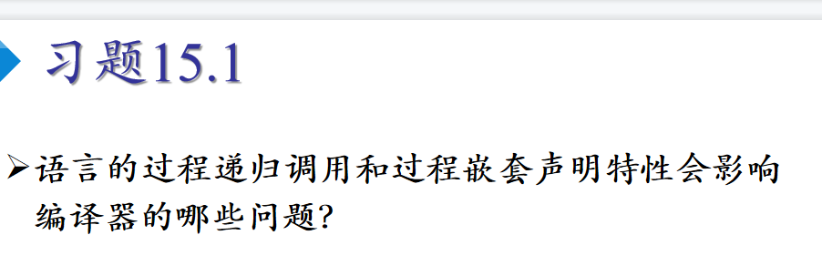

每一个活跃的活动都有一个位于控制栈中的活动记录，当活动树非常深也就是过程递归调用非常深的时候，在控制栈中会开辟相当大的空间，占用了内存空间的同时也产生了相当大的时间开销。当递归终止条件出现问题时，递归无法结束将导致栈溢出

对于有过程嵌套声明时的数据访问，需要根据符号表建立访问链

当一个过程的嵌套深度非常深，这个过程如果使用访问链的方法来访问非局部数据

就必须沿着一段很长的访问链路才能找到需要的数据，会产生额外的时间开销。